Le calcul algébrique : aires et volumes

Activité 1 : Calcul de périmètre de quadrilatères et de triangles.

- Voici différentes figures :
  - Calcul le périmètre de chacune d’elles.
  - En utilisant des lettres pour les longueurs exprime le périmètre de chacune de ces figures.
Remarque : les longueurs inscrites ne correspondent pas à la réalité.

Figures | a. | b.
Le carré :  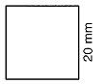 | ……………………………………………  ……………………………………………  …………………………………………… | ……………………………………………  ……………………………………………  ……………………………………………
Le rectangle :  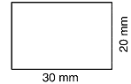 | ……………………………………………  ……………………………………………  …………………………………………… | ……………………………………………  ……………………………………………  ……………………………………………
Les triangles :  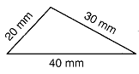  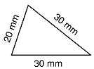  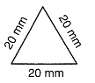 | ……………………………………………  ……………………………………………  ……………………………………………  ……………………………………………  ……………………………………………  ……………………………………………  ……………………………………………  ……………………………………………  …………………………………………… | ……………………………………………  ……………………………………………  ……………………………………………  ……………………………………………  ……………………………………………  ……………………………………………  ……………………………………………  ……………………………………………  ……………………………………………

Le périmètre d’une surface est …………………………………………………………………………………………

Le calcul algébrique : aires et volumes

Activité 2 : Découverte des différentes formules d'aires
Le carré | Le rectangle
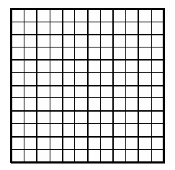 | 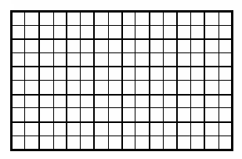
Que vaut l’aire du carré ?  ……………………………………………………………………  ……………………………………………………………………  ……………………………………………………………………  Comment as-tu procédé ?  ……………………………………………………………………  ……………………………………………………………………  Utilise la formule de l’aire du carré que tu connais bien pour calculer l’aire de cette surface.  ……………………………………………………………………  Obtiens tu le même résultat ?…………… | Que vaut l’aire du rectangle ?  ……………………………………………………………………  ……………………………………………………………………  ……………………………………………………………………  Comment as-tu procédé ?  ……………………………………………………………………  ……………………………………………………………………  Utilise la formule de l’aire du rectangle que tu connais bien pour calculer l’aire de cette surface.  ……………………………………………………………………  Obtiens tu le même résultat ?……………
Complète et colorie ce que représente l’aire
La formule d’aire du carré est ………………  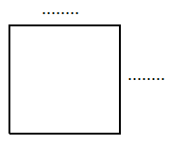 | La formule d’aire du rectangle est …………  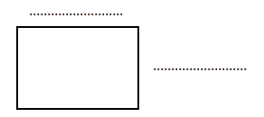
- Déterminer l’aire du carré et du rectangle sans utiliser leur formule d’aire (On considère qu’un carré mesure 1cm de côté)

Le parallélogramme :

- Voici un parallélogramme. Nous aimerions retrouver la formule de son aire.
  - Dessine un rectangle sur base de ce parallélogramme.

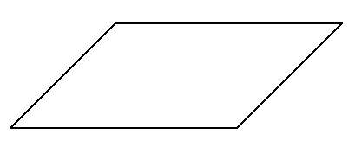

  - Compare l’aire du rectangle dessiné avec l’aire du parallélogramme. Que constates tu ?
…………………………………………………………………………………………………………………………………………………………………………………………………………………………………………………………………………
  - Détermine la formule du parallélogramme à partir de celle du rectangle.
………………………………………………………………………………………………………………………………………………………………………………………………………………………………………………………………………………………………………………………………………………………………………………………………………………………………………………………………………………………………………………………………………………………………………………………………………………………………………………………………………………………………………………………………………………………………………………………………………………………………
……………………………………………………………………………………………………………………………………

  - Complète et mets une légende au dessin.

La formule d’aire du parallélogramme est ……………………

Le triangle :

- Voici un rectangle. Nous aimerions retrouver la formule de l’aire du triangle.
  - Dessine un triangle à partir d’un des deux rectangles.
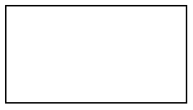

  - Compare l’aire du triangle dessiné avec l’aire du rectangle. Que constates tu ?
…………………………………………………………………………………………………………………………………………………………………………………………………………………………………………………………………………
  - Détermine la formule du triangle à partir de celle du rectangle.
………………………………………………………………………………………………………………………………………………………………………………………………………………………………………………………………………………………………………………………………………………………………………………………………………………………………………………………………………………………………………………………………………………………………………………………………………………………………………………………………………………………………………………………………………………………………………………………………………………………………
……………………………………………………………………………………………………………………………………

  - Complète et mets une légende au dessin.

La formule d’aire du triangle est ……………………

Quatre types de triangles :
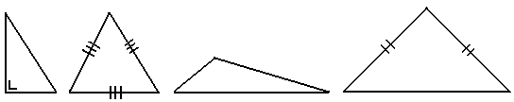

……………… …………………… ……………………………………… …………………………………………

Le losange :

- Voici un rectangle et un parallélogramme. Nous aimerions retrouver la formule de l’aire du losange.
  - Dessine un losange à partir d’une des deux surfaces au choix selon tes facilités.
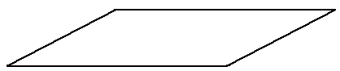
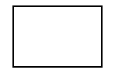

a. Compare l’aire du losange que tu as dessiné avec l’aire du parallélogramme. Que constates tu ?  ………………………………………………………………………  ………………………………………………………………………  ……………………………………………………………………… | a. Compare l’aire du losange que tu as dessiné avec l’aire du rectangle.  Que constates tu ?  ………………………………………………………………………  ………………………………………………………………………  ………………………………………………………………………
b. Détermine la formule du losange à partir de celle du parallélogramme.  ………………………………………………………………………  ………………………………………………………………………  ………………………………………………………………………  ………………………………………………………………………  ………………………………………………………………………  ……………………………………………………………………… | b. Détermine la formule du losange à partir de celle du rectangle.  ………………………………………………………………………  ………………………………………………………………………  ………………………………………………………………………  ………………………………………………………………………  ………………………………………………………………………  ………………………………………………………………………

c. Complète et mets une légende au dessin.

La formule d’aire du losange est ……………………
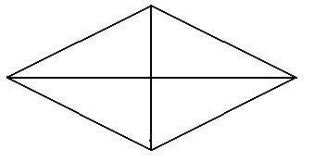

Le trapèze :

- Voici un rectangle. Nous aimerions retrouver la formule de l’aire du trapèze.
  - Dessine un trapèze à partir d’une des deux surfaces suivantes au choix selon tes possibilités.

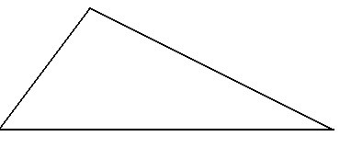
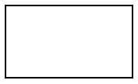

a. Compare l’aire du trapèze que tu as dessiné avec l’aire du rectangle. Que constates tu ?  ………………………………………………………………………  ………………………………………………………………………  ……………………………………………………………………… | a. Compare l’aire du trapèze que tu as dessiné avec l’aire du triangle.  Que constates tu ?  ………………………………………………………………………  ………………………………………………………………………  ………………………………………………………………………
b. Détermine la formule du trapèze à partir de celle du rectangle.  ………………………………………………………………………  ………………………………………………………………………  ………………………………………………………………………  ………………………………………………………………………  ………………………………………………………………………  ……………………………………………………………………… | b. Détermine la formule du trapèze à partir de celle du triangle.  ………………………………………………………………………  ………………………………………………………………………  ………………………………………………………………………  ………………………………………………………………………  ………………………………………………………………………  ………………………………………………………………………

c. Complète et mets une légende au dessin.

La formule d’aire du trapèze est ……………………

Trois types de trapèze :
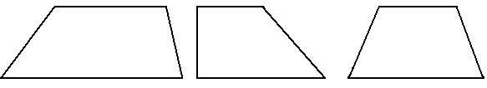
…………………………… …………………………… ……………………………

Le calcul algébrique : aires et volumes

Activité 3 : À la recherche de la formule du périmètre du cercle !
- Par groupe de deux, vous aurez comme matériel : un objet circulaire, une corde, une latte, un bic et une feuille blanche A4.
  - Mesure le diamètre et la circonférence de ton objet et note tes résultats ci-dessous.

 | Base de la boîte PRINGLES | Base de la boîte NIVEA | Le CD | La pile SONY | Couvercle rose | Base du gobelet bleu | Le déodorant
x : le diamètre (cm)
y : la circonférence (cm)

  - Comment as-tu procédé pour déterminer la circonférence de ton objet ?
……………………………………………………………………………………………………………………………………
……………………………………………………………………………………………………………………………………
……………………………………………………………………………………………………………………………………
  - Que remarques-t-on après avoir noté tous les résultats dans le tableau ?
……………………………………………………………………………………………………………………………………
……………………………………………………………………………………………………………………………………
…………………………………………………………………………………………………………………………………………………………………………………………………………………………………………………………………………
……………………………………………………………………………………………………………………………………
  - Détermine maintenant le périmètre du cercle en t’aidant du tableau.
……………………………………………………………………………………………………………………………………
……………………………………………………………………………………………………………………………………
……………………………………………………………………………………………………………………………………
……………………………………………………………………………………………………………………………………
……………………………………………………………………………………………………………………………………
  - Complète et mets une légende au dessin.

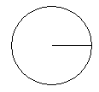
La formule du périmètre du cercle est …………

- Observe les aires des polygones ci-dessous, que remarques-tu ?
………………………………………………………………………………………………………………………………………………………………………………………………………………………………………………………………………………………………
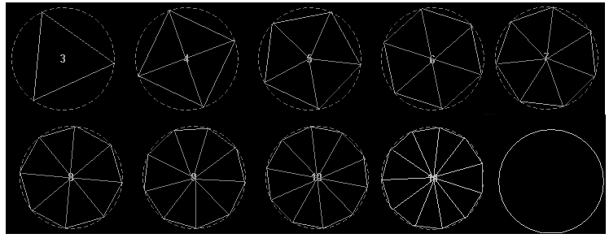

Le calcul algébrique : aires et volumes

Activité 4 : À la recherche de la formule d’aire du cercle !
L’observation que nous venons de faire ci-dessus va nous permettre de déterminer la formule de l’aire du cercle.
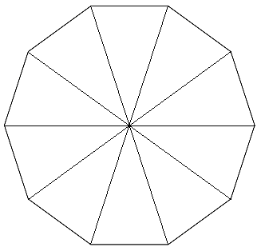
- Dessine un parallélogramme sur la feuille suivante en utilisant les triangles formés par ce polygone.

Représentation du parallélogramme :

Tu as utilisé le polygone pour construire le parallélogramme ci-dessus. Or, on a observé au début de l’activité que l’aire de ce polygone tend vers celle du cercle.
À quoi correspondent la hauteur et la base du parallélogramme dans le cercle ? (Note-les en légende sur ton dessin.)
……………………………………………………………………………………………………………………………………………………………………………………………………………………………………………………………………………………………………
- Calcule l’aire du parallélogramme.
……………………………………………………………………………………………………………………………………………………………………………………………………………………………………………………………………………………………………
……………………………………………………………………………………………………………………………………………………………………………………………………………………………………………………………………………………………………
- À partir de l’aire du parallélogramme, détermine la formule de l’aire du cercle ?
…………………………………………………………………………………………………………………………………………………

- Complète et mets une légende au dessin.

La formule de l’aire du cercle est …………

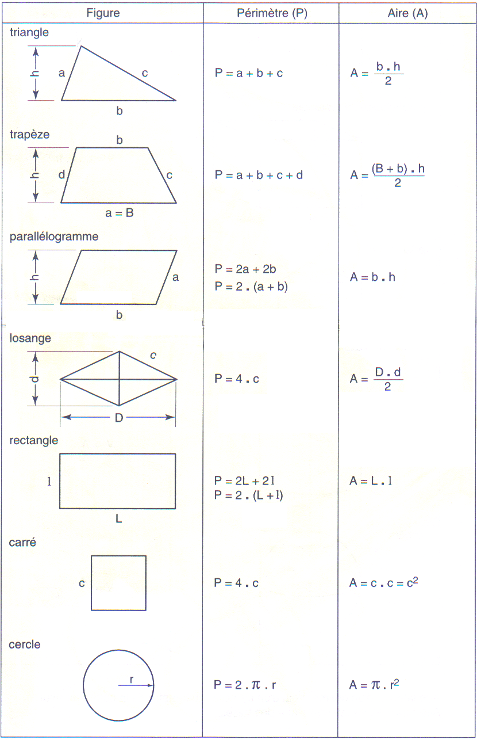

Le calcul algébrique : aires et volumes

Fiche 1 : formules d’aires et périmètres de figures planes.

Le calcul algébrique : aires et volumes

Activité 5 : Appliquons tout ça !

- Compare les aires et les périmètres des figures suivantes :
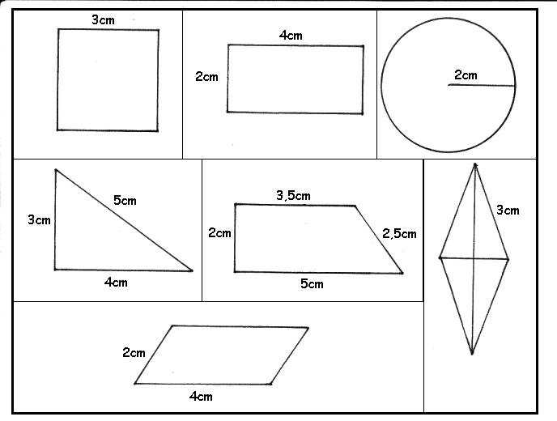
Figures planes | Calcul du périmètre | Calcul de l’aire
Le carré.
Le rectangle.
Le cercle.
Le triangle.
Le trapèze rectangle.
Le losange.
Le parallélogramme.

Différentes figures planes peuvent avoir le …………………………………… mais une ………… ………………………
- Un fermier hésite a acheté un terrain plutôt qu’un autre. Compara les superficies de ces deux champs trapézoïdaux. Quel est le terrain le plus avantageux ?
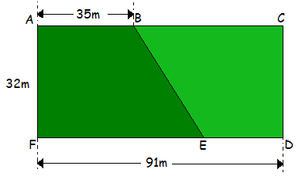
……………………………………………………………………………………………………………………………………………………………………………………………………………………………………………………………………………………………………
……………………………………………………………………………………………………………………………………………………………………………………………………………………………………………………………………………………………………
…………………………………………………………………………………………………………………………………………………

- Calcule l’aire de la figure suivante.
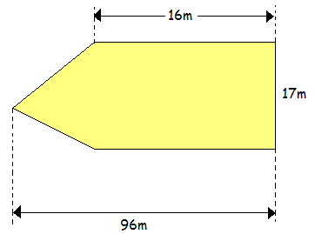

……………………………………………………………………………………………………………………………………………………………………………………………………………………………………………………………………………………………………
……………………………………………………………………………………………………………………………………………………………………………………………………………………………………………………………………………………………………
…………………………………………………………………………………………………………………………………………………

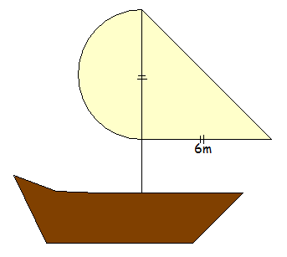
- Calcule l’aire de la voilure.

…………………………………………………………………………………………………………………………………………………………………………………………………………………………………………………………………………………………………………………………………………………………………………………………………………………………………………………………………………………………………………………………………………………………………………………………………………
…………………………………………………………………………………………………………………………………………………

- Le passage de l’autoroute : une autoroute traverse un champ rectangulaire. Les dimensions sont indiquées sur la figure.
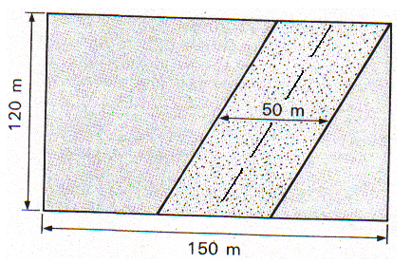

  - Calcule l’aire de l’autoroute et celle de la surface cultivable.
…………………………………………………………… …………………………………………………………………
…………………………………………………………… …………………………………………………………………
…………………………………………………………… …………………………………………………………………
  - Peut-on vraiment dire que cette autoroute mesure 50m de largeur ?
……………………………………………………………………………………………………………………………………………………………………………………………………………………………………………………………………………………

- Calcule l’aire du cerf volant de plusieurs manières différentes.
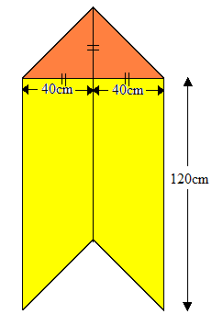
1ère démarche :
…………………………………………………………………………………………………………………………………………………………………………………………………………………………………………………………………………………………………………………………………………………………………………………………………………………………………………

2ème démarche :
…………………………………………………………………………………………………………………………………………………………………………………………………………………………………………………………………………………………………………………………………………………………………………………………………………………………………………

- Une pièce métallique à la forme d’un losange percé d’un trou de rayon de 10cm. Calcule l’aire hachurée.
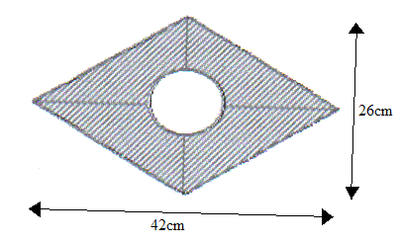
…………………………………………………………………………………………………………………………………………………………………………………………………………………………………………………………………………………………………………………………………………………………………………………………………………………………………………………………………………………………………………………………………………………………………………………………………………
…………………………………………………………………………………………………………………………………………………

- La plaque métallique : une pièce métallique plane à la forme représentée ci-dessous. Les mesures sont$\overline{\text{BN}}=\text{80}\text{cm},\overline{\text{BI}}=\text{27},3\text{cm};\overline{\text{DH}}=\text{24}$. Calcule l’aire de cette pièce métallique.
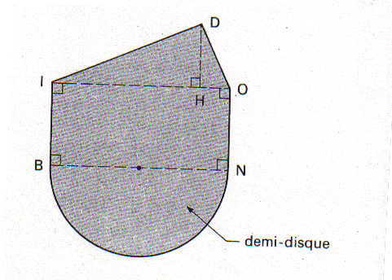
……………………………………………………………………………………………………………………………………………………………………………………………………………………………………………………………………………………………………………………………………………………………………………………………………………………………………………………………………………………………………………………………………………………………………………………………………………………………………………………………………………………………………………………………………………………………………………………………………

- Calcule l’aire du champ ayant la forme suivante :
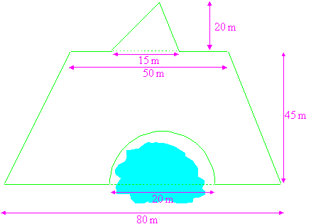

…………………………………………………………………………………………………………………………………………………
…………………………………………………………………………………………………………………………………………………
…………………………………………………………………………………………………………………………………………………
…………………………………………………………………………………………………………………………………………………
…………………………………………………………………………………………………………………………………………………
…………………………………………………………………………………………………………………………………………………
…………………………………………………………………………………………………………………………………………………
…………………………………………………………………………………………………………………………………………………
…………………………………………………………………………………………………………………………………………………

- Dans chaque cas, calcule la surface blanche.
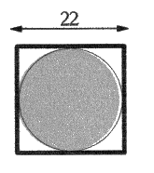

……………………………………………………………………………………………………………………………………………………………………………………………………………………………………………………………………………………………………………………………………………………………………………………………………………………………………………………………………………………

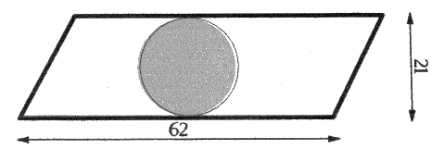
………………………………………………………………………………………………………………………………………………………………………………………………………………………………………………………………………………………………………………………………

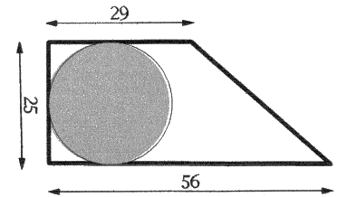

……………………………………………………………………………………………………………………………………………………………………………………………………………………………………………………………………………………………………………………………………………………………………………………………………………………

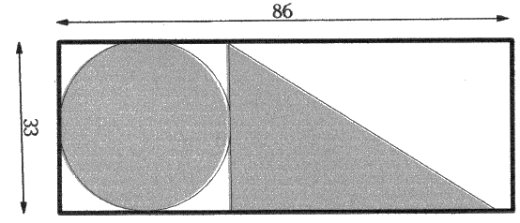
…………………………………………………………………………………………………………………………………………………………………………………………………………………………………………………………………………………………………………………………………………………………………………………………………………………………………………………………………………………
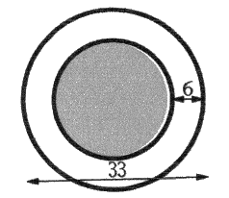

………………………………………………………………………………………………………………………………………………………………………………………………………………………………………………………………………………………………………………………………………………………………………………………………………………………………………………………

- Calcule le périmètre et l’aire des figures coloriées suivantes, l’unité d’aire étant le carreau du quadrillage.
  - Le côté du carré mesure 5cm.
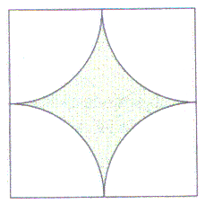
………………………………………………………………………………………………………………………………………………………………………………………………………………………………………………………………………………………………………………………………………………………………………………………………………………………………………………………………………………………………………………………………………………………………………………………………………………………

  - Le côté du carré mesure 4cm.
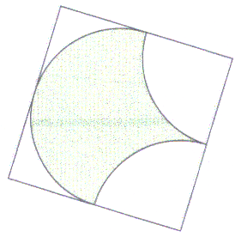
………………………………………………………………………………………………………………………………………………………………………………………………………………………………………………………………………………………………………………………………………………………………………………………………………………………………………………………………………………………………
………………………………………………………………………………………………………………………

  - Le côté du carré mesure 8cm.
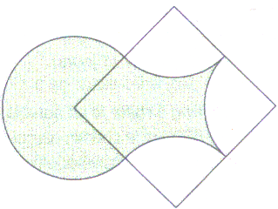
…………………………………………………………………………………………………………………………………………………………………………………………………………………………………………………………………………………………………………………………………………………………………………………………………………………………………………………………………………………………………………………………………………………………………

  - Le rayon du cercle est 3cm.
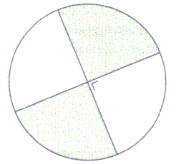
……………………………………………………………………………………………………………………………………………………………………………………………………………………………………………………………………………………………………………………………………………………………………………………………………………………………………………………………………………………

  - Le diamètre du grand demi- cercle est 14cm.
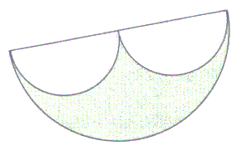
……………………………………………………………………………………………………………………………………………………………………………………………………………………………………………………………………………………………………………………………………………………………………………………………………………………………………………………………………

  - Le rayon de chaque cercle mesure 3cm.
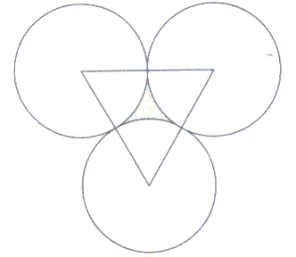
…………………………………………………………………………………………………………………………………………………………………………………………………………………………………………………………………………………………………………………………………………………………………………………………………………………………………………………………………………………………………………………………………………………………………………………………………………………………………………………………………………………………………………………………………………………………………………………………………………………………………………………………

  - Le côté de l’hexagone régulier mesure 5cm.

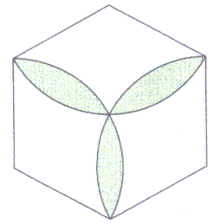
………………………………………………………………………………………………………………………………………………………………………………………………………………………………………………………………………………………………………………………………………………………………………………………………………………………………………………………………………………………………………………………………………………………………………………………………………………
……………………………………………………………………………………………………………………………………………………………………………………………………

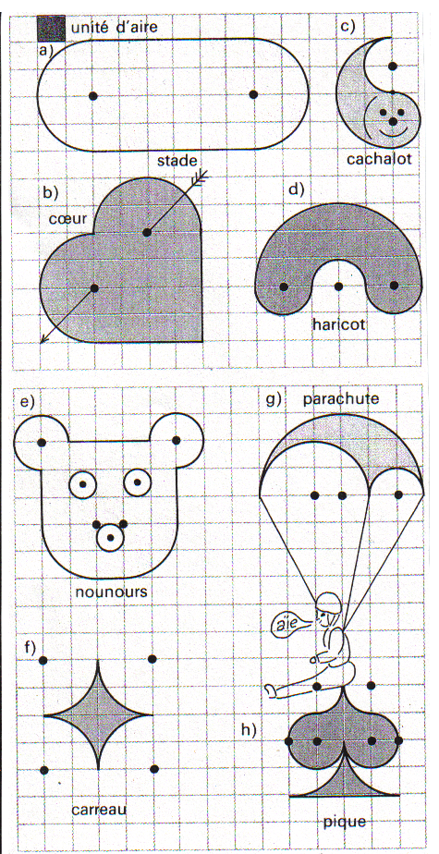
- Calcule l’aire des figures coloriées suivantes, l’unité d’aire étant le carreau du quadrillage.

- Place publique :
